Лабораторная работа № 9
Интеграционное тестирование
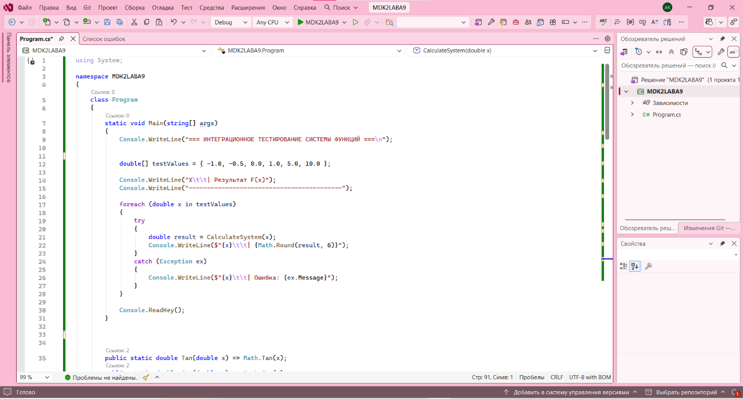
Рис1.Пикми стиль

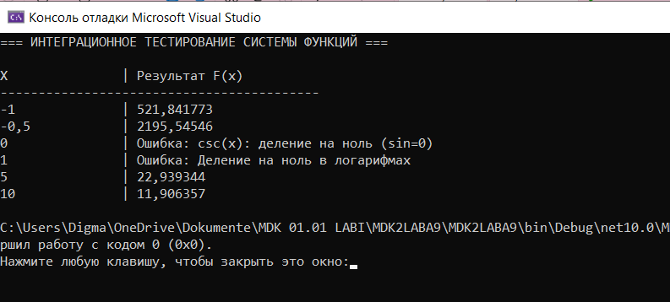
Рис2.Работа программы

КОД
using System;

namespace MDK2LABA9
{
class Program
{
static void Main(string[] args)
{
Console.WriteLine("=== ИНТЕГРАЦИОННОЕ ТЕСТИРОВАНИЕ СИСТЕМЫ ФУНКЦИЙ ===\n");

double[] testValues = { -1.0, -0.5, 0.0, 1.0, 5.0, 10.0 };

Console.WriteLine("X\t\t| Результат F(x)");
Console.WriteLine("------------------------------------------");

foreach (double x in testValues)
{
try
{
double result = CalculateSystem(x);
Console.WriteLine($"{x}\t\t| {Math.Round(result, 6)}");
}
catch (Exception ex)
{
Console.WriteLine($"{x}\t\t| Ошибка: {ex.Message}");
}
}

Console.ReadKey();
}

public static double Tan(double x) => Math.Tan(x);
public static double Cos(double x) => Math.Cos(x);
public static double Sin(double x) => Math.Sin(x);

public static double Csc(double x)
{
double s = Sin(x);
if (s == 0) throw new Exception("csc(x): деление на ноль (sin=0)");
return 1.0 / s;
}

public static double Cot(double x)
{
double t = Tan(x);
if (t == 0) throw new Exception("cot(x): деление на ноль (tan=0)");
return 1.0 / t;
}

public static double LogN(double x, double n)
{
if (x <= 0) throw new Exception($"log{n}(x): x должен быть > 0");
return Math.Log(x) / Math.Log(n);
}

public static double FunctionForNegative(double x)
{
double part1 = Tan(x) * Cos(x);
double part2 = Math.Pow(Csc(x) - Cos(x), 2);

double numerator = Math.Pow(part1 - part2, 2);
double denominator = Cot(x);

if (denominator == 0) throw new Exception("Деление на ноль в основной формуле");

return Math.Pow(numerator / denominator, 2);
}

public static double FunctionForPositive(double x)
{

double logSum = LogN(x, 3) + LogN(x, 2);
double log5Cubed = Math.Pow(LogN(x, 5), 3);
double mainPart = logSum / log5Cubed;

double numerator = mainPart + LogN(x, 10) + LogN(x, 10);

double denominator = LogN(x, 5) - LogN(x, 8);

if (denominator == 0) throw new Exception("Деление на ноль в логарифмах");

return numerator / denominator;
}

public static double CalculateSystem(double x)
{
if (x <= 0)
return FunctionForNegative(x);
else
return FunctionForPositive(x);
}
}
}

